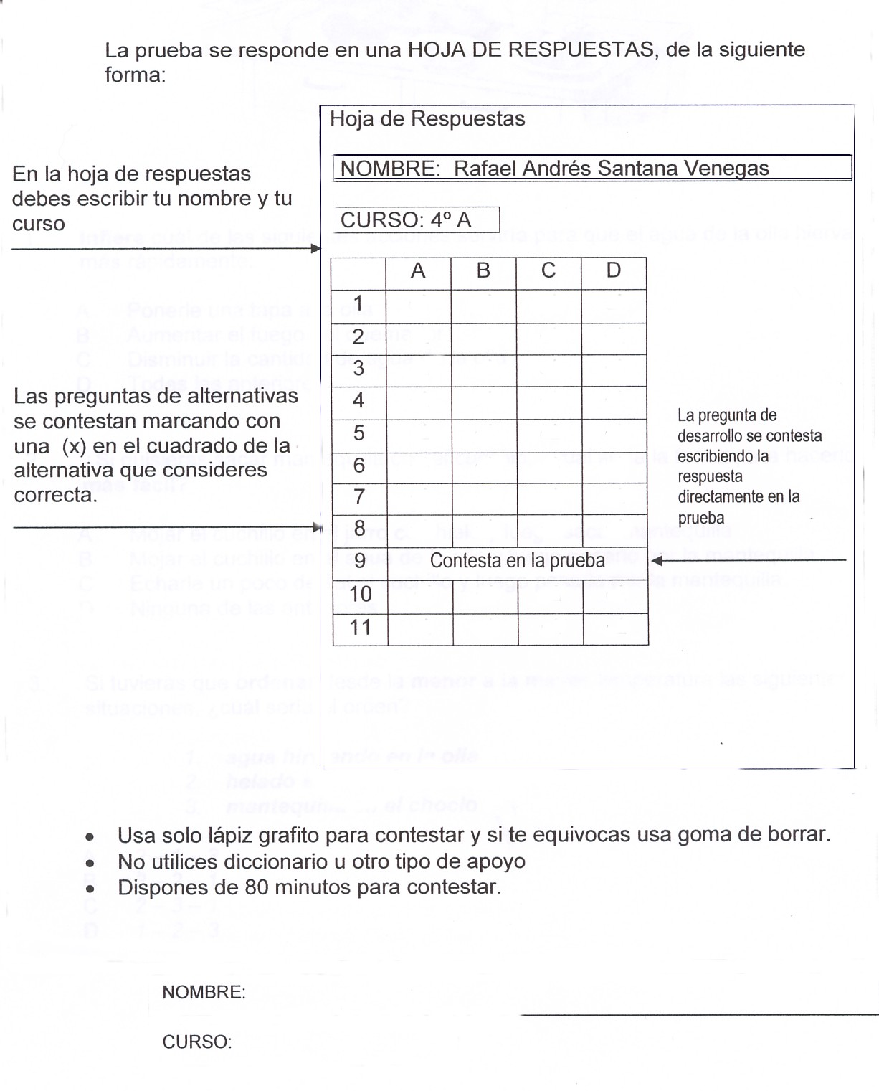
ESTE ES UN MODELO DE HOJA DE RESPUESTA PARA PRUEBA SIMCE SOLICITADO POR MUCHOS COLEGAS A MI CORREO ESPERO QUE LES SIRVA

